ГАОУ СПО Калининградской области
«Колледж сервиса и туризма»

МЕТОДИЧЕСКАЯ РАЗРАБОТКА
для самостоятельного изучения возможностей
предоставляемых учетной записью (аккаунтом)
в системе Google.
для студентов и преподавателей.

Калининград 2014 г.

Составитель:
преподаватель ГАОУ СПО КО КСТ Белоусова Ю.В.

Методическая разработка помогает освоить назначение, функции и настройки аккаунта (учетной записи) в системе Google, а также раскрывает его возможности при работе в интернет сети.

СОДЕРЖАНИЕ
ВВЕДЕНИЕ 4
СОЗДАНИЕ УЧЕТНОЙ ЗАПИСИ (АККАУНТА) 4
НАСТРОЙКА БЕЗОПАСНОСТИ 6
ДВУХЭТАПНАЯ АУТЕНТИФИКАЦИЯ. 7
СИНХРОНИЗАЦИЯ ЗАКЛАДОК, ПАРОЛЕЙ, РАСШИРЕНИЙ И ТЕМ ГУГЛ ХРОМ ПОСРЕДСТВОМ АККАУНТА 11
БИБЛИОГРАФИЯ 12

ВВЕДЕНИЕ
В настоящее время большой популярностью пользуется поисковая система Google и выпущенный этой же фирмой обозреватель Chrom. На данный момент аккаунт (имя, пароль, возможно дополнительные личные сведения) требуется для работы не со всеми сервисами Гугла, но для того чтобы в полной мере воспользоваться предоставляемыми возможностями, придется его завести.
Одновременно с регистрацией пользователь получает в нагрузку еще и почтовый ящик, который будет заканчиваться на @gmail.com.
Безопасность почты Gmail серьезно превосходит популярные почтовые серверы как Yandex Mail или Mail.ru, и все меньше уступает им по предоставляемым возможностям.
Некоторые считают, что безопасность почты не так важна, потому, что ничего ценного в ящике никогда не хранится. Но взломанные аккаунты часто перепродают спаммерам (бесплатные рассылки), которые забивают почтовый ящик ненужной информацией и усложняют жизнь пользователю. Еще один факт-это поиск злоумышленниками в почтовых ящиках аккаунтов от соцсетей, денежных сервисов, которые, можно будет спокойно взломать и воспользоваться как финансовыми средствами, так и личными данными пользователя для совершения противозаконных действий. В этом случае двойная авторизация Google может оказать достойное сопротивление взломщикам.
Что касается удобств, предоставляемых аккаунтом на Гугле, то в первую очередь это возможность синхронизации. Можно работать с браузером Chrome на любом компьютере в мире, имея в наличии все свои закладки, пароли, сохранные данные форм, открытые вкладки и даже расширения и темы оформления, которые были установлены и синхронизированы.

СОЗДАНИЕ УЧЕТНОЙ ЗАПИСИ (АККАУНТА)
Создать учетную запись довольно просто. На странице Accounts.Google.com/SignUp предлагают заполнить простую, хотя и объемную форм: указать свое имя и фамилию (можно и псевдоним), а так же придумать начало для своего нового почтового ящика в Gmail.
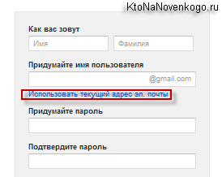

В нижней части формы попросят указать дату рождения, чтобы применять в случае необходимости возрастные ограничения, а так же указать пол, чтобы понятно было какое именно окончание использовать при обращении. Не стоит сильно упрощать пароль для создаваемого аккаунта.
Так же советуют указать номер своего мобильника (однако, это не обязательное условие), чтобы проще можно было бы восстановить доступ к своему аккаунту в случае его взлома или просто утери.

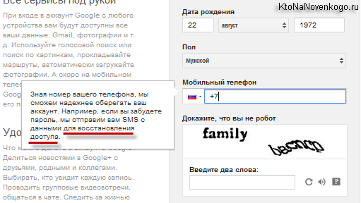
Символы капачи

После того, как вводятся символы капчи, ставится галочка о согласии с условиями регистрации и нажимается кнопка «Далее». После этого осуществляете стандартный вход в свой аккаунт и оформление профиля.

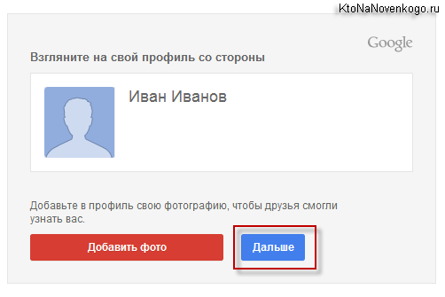

НАСТРОЙКА БЕЗОПАСНОСТИ

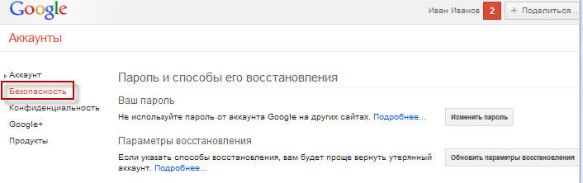

Если пароль очень простой, то лучше его поменять, нажав на соответствующую кнопочку в самом верху страницы с настройками безопасности. Чтобы упростить восстановление утерянного или взломанного пароля необходимо указать номер своего мобильного телефона или же резервный Емайл, куда будет отправлен код восстановления.

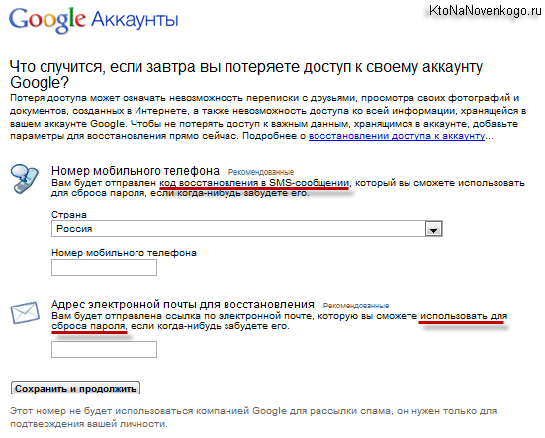

Чтобы усложнить доступ к паролю, следует пройти непростую, но эффективную в будущем процедуру двухэтапной аутентификации.

ДВУХЭТАПНАЯ АУТЕНТИФИКАЦИЯ.
После нажатия кнопки «Настройки» в области «Двухэтапная аутентификация» будет продемонстрирован комикс про то, как хорошо после этого станет пользователю, а для продолжения потребует нажать на кнопку «Приступить к настройке».

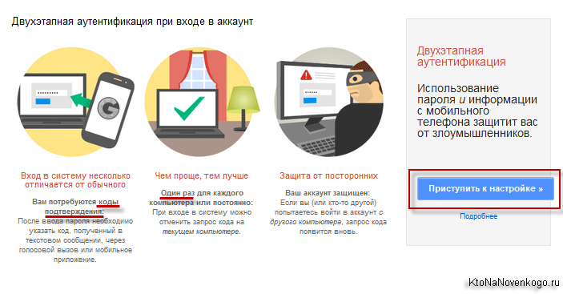

На первом шаге потребуется указать номер мобильного телефона, на который будут приходить СМСки или голосовые сообщения с кодами подтверждения для входа в аккаунт Гугла.
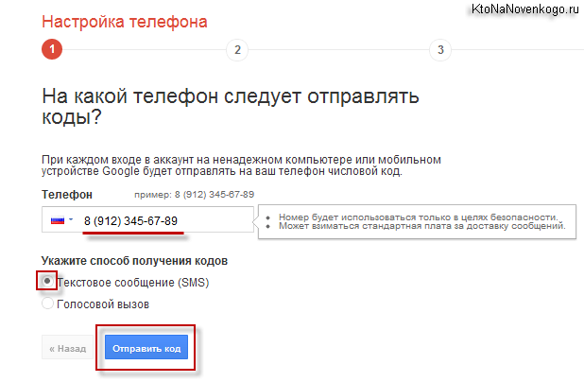
Нужно ввести код пришедший на телефон:

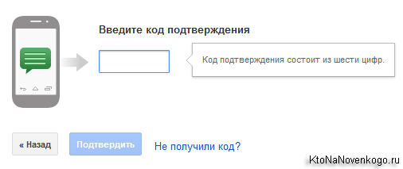
После этого будет предложено начать считать этот компьютер надежным, чтобы при последующих входах с него в аккаунт Гугл больше не присылал СМСки или голосовые сообщения на мобильный. К тому же, в случае утери или кражи телефона, пользователь сможете войти в свой аккаунт и вписать номер нового мобильника.
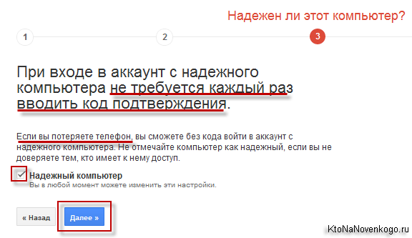
Ну, и на последнем шаге нужно будет подтвердить намерение максимально обезопасить свой аккаунт.
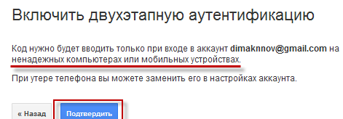
После этого откроется страница с бесконечными возможностями по расширению и углублению безопасности работы с google account.
Чуть ниже в настройках безопасности аккаунта можно добавить номер мобильного телефона, на который будут приходить уведомления о подозрительных входах в аккаунт или о попытках сменить пароль.
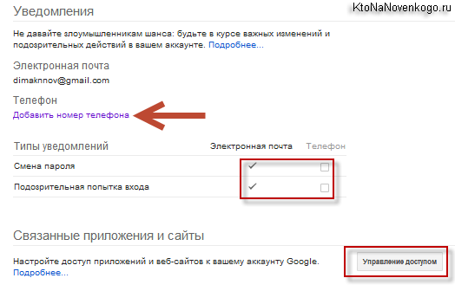

Удалить аккаунт Google. В этом случае теряется доступ ко многим сервисам Гугла, с которыми работали через этот аккаунт. Приводится список того, что есть и чего можно лишиться. Необходимо поставить галочку напротив каждого сервиса, который будет удаляться.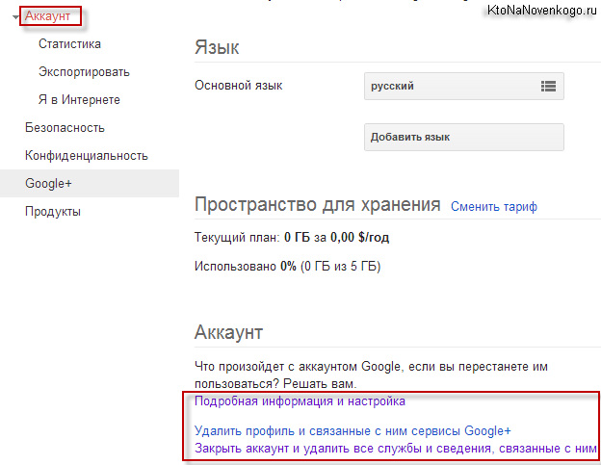

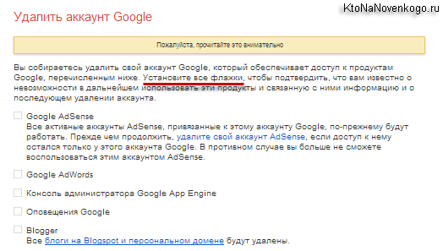

СИНХРОНИЗАЦИЯ ЗАКЛАДОК, ПАРОЛЕЙ, РАСШИРЕНИЙ И ТЕМ ГУГЛ ХРОМ ПОСРЕДСТВОМ АККАУНТА
Браузер Гугл Хром имеет возможность синхронизировать все свои настройки с Хромами на других компьютерах или мобильных устройствах. Для этого достаточно будет в настройках этого браузера осуществить вход в свой Google аккаунт:
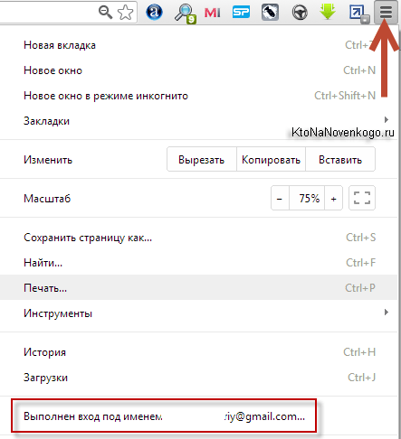
После этого на странице настроек (иконка с тремя горизонтальными чертами и пункт «Настройки») можно выбрать, что именно нужно будет синхронизировать (поставить галочки.
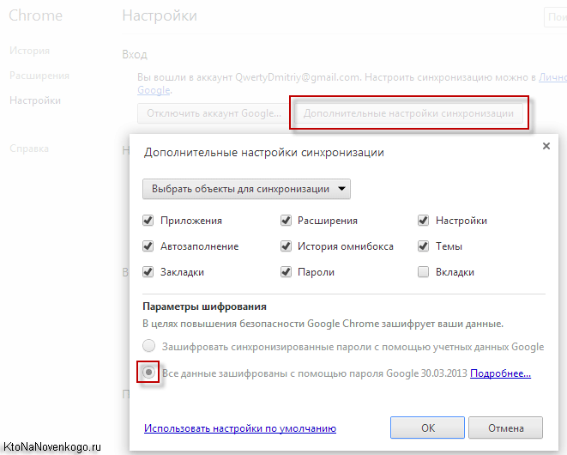
Остальные настройки аккаунта Гугла достаточно понятны и стандартны

БИБЛИОГРАФИЯ
- http://kaksozdatsvojblog.com/
- https://accounts.google.com/signup?hl=ru
- http://composs.ru/akkaunt-google-chast-2-sozdanie-uchetnoj-zapisi-google
- http://composs.ru/akkaunt-google-chast-2-sozdanie-uchetnoj-zapisi-google

